|  |  |
| --- | --- |
| ICS | 35.240 |
| CCS | L 77 |

|  |
| --- |
| 3411 |

滁州市地方标准

DB 3411/T XXXX—2024

融合IPv6技术的智慧养老系统建设规范

Construction Specification for Smart Elderly Care System Integrating IPv6 Technology

（本草案完成时间：2024年8月17日）

2024 - XX - XX发布

2024 - XX - XX实施

滁州市市场监督管理局  发布

1. 前言

本文件按照GB/T 1.1—2020《标准化工作导则 第1部分：标准化文件的结构和起草规则》的规定起草。

请注意本文件的某些内容可能涉及专利。本文件的发布机构不承担识别专利的责任。

本文件由滁州市委网络安全和信息化委员会办公室提出并归口。

本文件起草单位：滁州学院、滁州市委网络安全和信息化委员会办公室、滁州市民政局。

本文件主要起草人：杨辉、刘进军、赵生慧、陶四庆、訾雪梅、钱尼兵、徐广博、赵玉艳、赵亮。

融合IPv6技术的智慧养老系统建设规范

* 1. 范围

本文件规定了智慧养老系统的系统架构、智能终端、系统功能、系统安全，以及支持IPv6的智能终端设备绑定、数据传输、接口协议、网络访问等技术要求。

本文件适用于民政部门、养老服务机构智慧养老系统建设、规划、设计、开发和集成。

* 1. 规范性引用文件

本文件没有规范性引用文件。

* 1. 术语和定义

下列术语和定义适用于本文件。

智慧养老系统 Smart Elderly Dare System

依托信息化手段，利用物联网、云计算、大数据和人工智能技术，通过智能终端产品和信息平台，整合居家、社区和机构养老服务信息资源，为老年人提供智能化、个性化服务的系统。

智慧养老智能终端 Intelligent Terminal for Smart Elderly Care

以微处理器或微控制器为核心，具备必要的内存或存储，以及数据输入输出的接口和通讯模块，支持部署在居家、社区或机构养老场景中的设备，包括但不限于环境监测设备、体征检测设备、睡眠监测设备和智能感知设备等。

IPv6协议 Internet Protocol Version 6

IPv6即互联网协议第六版，是由国际标准组织IETF（互联网工程任务组）设计的用于替换现行版本IPv4协议的下一代互联网协议。IPv6采用128位地址长度，能提供比IPv4更大的地址空间和更高效的路由，支持直接的网络层加密和新增的服务质量能力，其最大优势是解决了IPv4协议网络地址资源不足的问题（IPv4协议共有43亿个IP地址）。

* 1. 智慧养老系统架构

智慧养老系统由智能终端、物联网平台、智慧养老监管和服务模块、智慧养老系统应用组成，如图1所示。系统各层应用和设备，以及模块间通信的数据接口和第三方数据接口，应同时支持IPv4和IPv6用户访问。

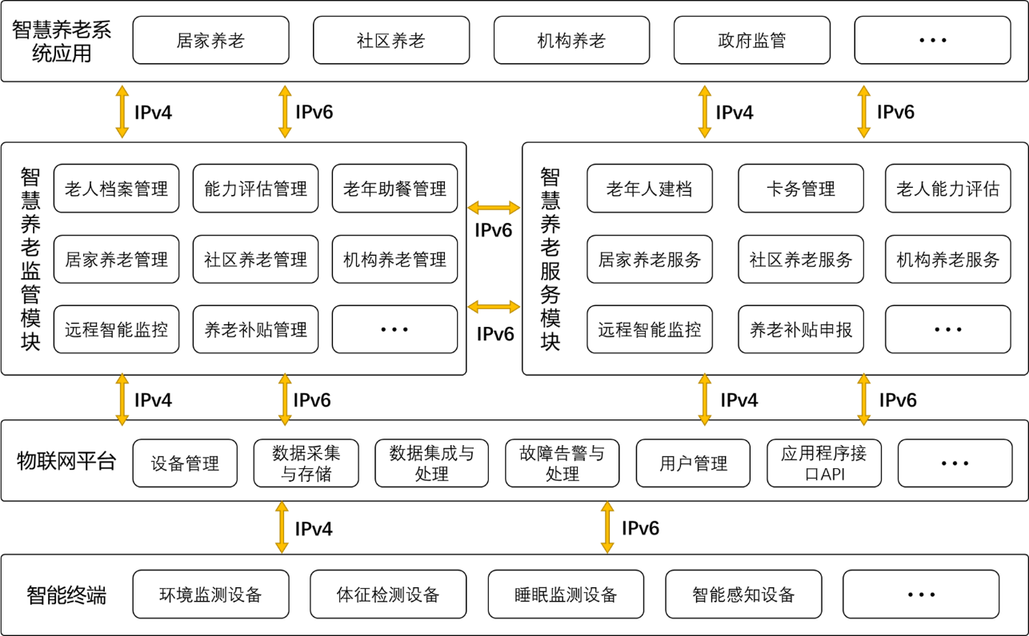

1. 智慧养老系统架构组成
   1. 智能终端要求
      1. 智能终端组成

智慧养老系统涉及的智能终端设备包含智能感知设备和智能网关设备两种类型。

* + - 1. 智能感知设备

1. 环境监测设备，支持网络接入，具备采集环境信息能力的设备，如温湿度、压力、烟雾、水浸、二氧化碳、PM2.5等；
2. 体征检测设备，支持网络接入，具备采集老人体征参数的设备，如血压、血氧、血糖、心率、体温、体重等；
3. 睡眠监测设备，支持网络接入，具备采集老人睡眠时体征参数和在床状态的设备，如心率、呼吸、翻身、尿湿、离床等；
4. 其他感知设备，支持网络接入，具备感知并采集其他特征数据的设备，如感知图像、位置、开关、身份、SOS报警等。
   * + 1. 智能控制设备

支持网络接入，具备通过应用和指令，自动或手动控制的设备，如声光报警器、语音提示器等。

* + - 1. 智能网关设备

1. 应具备多种物理和无线接口，包括但不限于Ethernet接口、USB端口、Wi-Fi、蓝牙等；
2. 应支持用户网络内部有线和无线终端之间的相互访问，数据流无需通过WAN连接，并支持终端对网关的访问；
3. 应支持多种接入方式，包括有线（以太网）、无线（Wi-Fi）、蜂窝网络（4G、5G）等。应提供配置接口。
4. 应支持当前主流的网络协议，如TCP/IP，以及必要的路由协议，如RIP、OSPF等；
5. 应支持智能感知、智能控制等多种终端接入，同时对接入的终端设备应提供数据转发至网络服务器的能力；
6. 应支持IPv4和IPv6双栈协议运行，确保与现有设备的兼容性。
   * 1. 智能终端IPv6要求
7. 各类智能终端应支持网络接入，并支持将采集的数据通过网络传输；
8. 各类智能终端应同时支持IPv4和IPv6双栈协议；
9. 应支持通过DHCPv6方式或SLAAC方式获取IPv6地址；
10. 无线智能终端使用IPv6方式接入无线网络，应使用安全加密方式，宜采用WPA3或WAPI加密方式。
    1. 物联网平台要求

物联网平台基于网络通信设备，连接智能终端和应用，通过有线网络、无线网络，实现各业务系统间的数据融合、共享和协同。

* + 1. 功能要求
       1. 设备管理

1. 提供智能终端设备的管理功能，包括但不限于新增、编辑、删除、查询系统支持的设备类型、设备名称、创建时间等。
2. 支持接入的智能终端设备类型包括但不限于网络接入、主机网关、紧急救助、健康设备、安全监控、视频监控、活动监测、定位设备、睡眠监测、智能环境等设备。
   * + 1. 数据采集与存储
3. 对接入的智能终端设备，提供数据收发API接口，通过网络传输数据到物联网平台；
4. 对接收的数据，宜采用缓存数据库提高系统数据存储性能。
   * + 1. 数据集成与处理
5. 系统接收的不同数据源的数据应通过数据汇总集成，形成统一的数据集，以便于分析和处理；
6. 通过数据清洗、数据转换等方法处理后的数据，可存储到关系数据库中。
   * + 1. 故障告警与处理
7. 对接入系统的智能终端设备，应提供在线检测、故障分析等功能，对离线和有故障的终端设备应及时告警；
8. 对产生告警的智能终端设备，应提供信息推送功能，推送告警信息至相关人员进行及时处理。
   * + 1. 用户管理
9. 提供智能终端设备绑定功能，支持将终端设备与系统内老人绑定，提供设备绑定报表；
10. 智能终端设备绑定后，提供用户的远程智能监控功能，包括但不限于紧急报警、活动监测、体征检测、睡眠监测、电子围栏等。
    * 1. 平台IPv6要求
11. 新建平台应考虑IPv6访问需求，设计支持IPv6和IPv4访问需求的缓存数据库、关系数据库、数据收发API、数据处理和可视化等基础引擎，以同时支持IPv4和IPv6用户访问；
12. 现有平台应进行IPv6改造，具体包括：
13. 缓存数据库应在监管端、服务端启用IPv6监听器，配置IPv6地址。并且关系数据库的系统组件应使用IPv6地址和IPv6端口号连接数据服务；
14. 关系数据库应启用IPv6监听器并配置IPv6地址，使数据库服务支持IPv6协议栈；
15. 改造数据收发API，支持IPv6协议，包括物联网平台API和第三方服务商系统API改造，以接收智能终端设备数据和第三方服务商数据；
16. 改造数据处理API，支持IPv6协议，以满足对智能终端设备数据、服务数据及中间数据等进行清洗、集成、规范化处理和数据可视化。
    1. 系统功能模块要求
       1. 服务端功能模块要求
          1. 老年人建档

提供老年人建档功能采集老人基本信息，包括但不限于老人照片、姓名、性别、民族、证件号、住址、户籍、联系方式、紧急联系人、家庭情况、健康状况、老人能力评估等信息。宜使用有效证件对老人建档管理，如身份证。

* + - 1. 卡务管理

包含老人账户状态、开户时间、以及对账户进行冻结、解冻、查看流水和注销等。

* + - 1. 老人能力评估

应采用GB/T 42195-2022老年人能力评估规范，提供老人能力评估功能。

1. 提供评估员、评估小组管理功能；
2. 应为社区养老服务站养老、养老机构养老和居家养老等不同养老场景下的老人，提供线上老人能力评估的功能；
3. 宜提供能力评估移动端APP或小程序，方便评估小组持移动设备进行现场评估。
   * + 1. 居家养老服务
4. 提供居家养老老人的管理和服务功能，管理包括居家养老上门服务、家庭养老床位等政府服务项目以及自主购买的上门服务工单。
5. 提供上门服务APP或小程序，支持第三方服务机构或其他养老服务机构上门服务。
   * + 1. 社区养老服务

提供基于社区的养老服务管理和服务功能，包括但不限于社区养老服务站管理、社区活动打卡、老人签到签退，以及喘息照护、家庭养老床位、家庭适老化改造等服务申请代办功能。

* + - 1. 机构养老服务

提供基于养老机构的养老服务管理和服务功能，包括但不限于养老机构信息管理、床位管理、入退院管理、照护项目和照护等级设置、护理记录管理等。

* + - 1. 远程智能监控

对配备智能终端设备的老人，提供远程智能监控功能。包括但不限于紧急报警、活动监测、体征检测、睡眠监测、电子围栏等。

* + - 1. 养老补贴申报

应为老人、社区养老服务站、老年助餐服务机构、养老服务机构等不同角色提供相应类型的高龄津贴、助餐服务补贴、运营补贴、定额补贴等申报功能，并由监管端审核和审批，审批通过后，由民政部门发放补贴，并提供补贴报表和发放明细。

* + 1. 监管端功能模块要求
       1. 老人档案管理

1. 提供老人基本信息管理功能，包括但不限于老人照片、姓名、性别、民族、证件号、住址、户籍、联系方式、紧急联系人、家庭情况、健康状况、老人能力评估等信息。宜使用有效证件对老人建档管理，如身份证。
2. 提供老人特征管理功能，包括但不限于低收入（最低生活保障对象、特困人员、防止返贫监测对象、最低生活保障边缘家庭成员、刚性支出困难家庭成员）、计划生育特殊困难、残疾、独居、空巢、留守、失能失智等老年人特征。
   * + 1. 能力评估管理

提供对居家、社区、机构养老提交的老年人能力评估申请管理功能，支持老年人能力评估申请的审核和审批管理、评估规范管理、等级分数配置、评估机构管理、评估员管理等，提供评估列表，支持代入老人能力评估等级信息到其他养老服务模块。

* + - 1. 老年助餐管理

提供老年人助餐服务管理，包括但不限于助餐点管理、助餐点地图、商户账务统计、助餐点充值统计、助餐充值流水、消费和补贴流水、补贴标准设置等功能。

* + - 1. 居家养老管理

提供居家老人的养老服务监管功能，包括但不限于对居家养老上门服务、家庭养老床位等政府服务和自主购买的上门服务的监管。

* + - 1. 社区养老管理

提供社区养老服务监管功能，包括但不限于社区养老服务站管理、社区养老服务地图、社区老人签到签退统计、社区服务站活动打卡等。

* + - 1. 机构养老管理

提供机构养老服务监管功能，包括但不限于养老机构管理、机构养老地图、入退院记录、护理记录、服务项目、服务人员、视频监控等监管。

* + - 1. 远程智能监控

为家庭养老床位应用场景或机构养老应用场景中配备智能终端设备的老人提供远程智能监控功能，包括但不限于紧急报警、活动监测、体征检测、睡眠监测、电子围栏等。

* + - 1. 养老补贴管理

为老人、社区养老服务站、老年助餐服务机构、养老服务机构等提供高龄津贴、助餐服务补贴、运营补贴、定额补贴等补贴类型的审核和审批功能，提供按老人能力等级和身份特征分类的补贴报表。

* 1. 智慧养老系统应用要求
     1. 智慧养老系统应用组成

智慧养老系统应支持按需部署应用，宜采用SaaS架构开发，并在云服务器部署应用，包括但不限于为居家养老、社区养老、机构养老、政府监管等不同养老场景的需求提供相应的功能模块。

* + 1. 智慧养老系统IPv6部署要求

1. 新建应用系统，应同时支持IPv4和IPv6用户的访问，宜采用IPv6单栈形式部署在IPv6资源池中，IPv4用户通过NAT地址转换技术访问IPv6应用系统；
2. 现有应用系统应进行IPv6改造，应通过修改配置文件、增加IPv6地址、启用IPv6支持等确保各组件和功能模块支持IPv6协议，包括但不限于操作系统、Web中间件、代理服务器、服务配置管理中心、事务管理组件、消息中间件等。
   1. 系统管理与安全
      1. 安全管理制度

应制定必要的安全管理制度和措施，包括平台运维管理制度、数据定期备份制度、信息安全等级保护制度、应急措施等。

* + 1. 认证授权

应建立身份认证、授权管理机制，形成集中统一的用户管理和身份认证体系，且按信息资源分类控制访问权限，对所有用户和应用系统操作人员进行分类和授权。

* + 1. 访问控制

1. 建立有效的访问控制策略，包括基于IPv6地址的访问控制列表（ACL）、防火墙策略等，限制对系统的访问和服务。
2. 关键应用系统登录应采用多因素身份认证保证接入及访问安全，核心共享资源访问应使用数字证书进行认证、授权和访问控制，对访问数据的主体和访问点进行全程监视和访问控制。
   * 1. 流量监测与分析

应部署流量监测与分析系统，及时发现和应对IPv4和IPv6网络中的异常流量和安全事件，保障系统的正常运行。

* + 1. 漏洞管理与更新

应及时跟踪IPv4和IPv6相关漏洞信息，采取必要的安全补丁和更新措施，确保系统的漏洞得到及时修复，提高系统的安全性。

* + 1. 数据管理
       1. 数据存储

1. 数据存储应采用加密存储方式。
2. 对于服务器与数据库通信过程，应采用支持IPv6协议的加密数据通信，避免数据在存储和传输中泄露。
   * + 1. 数据备份
3. 应根据数据的重要性和敏感性制定数据备份制度，包括但不限于定期备份、完整备份、增量备份、多重备份、离线备份、自动话备份等。
4. 应定期测试备份数据的可恢复性，保证数据的安全和可靠性。
   * + 1. 数据接口
5. 应能对数据进行有效地识别、分类、分级和外发管理。通过数据审计和数据溯源等方式，记录数据接口收发数据的全过程。
6. 应采用加密技术保障IPv6网络中敏感数据的安全传输，对于跨网络的通信，宜考虑使用IPv6隧道技术加强安全性。